Se toma como ejemplo la tabla DATA. Que tiene como cabecera la sociedad (BUKRS)

En el formulario. Ir a Objeto->Paginación->Saltos Condicionales->Insertar expresión de ejemplo (documento debajo de “Cuando”) y seleccionar el parámetro por el cual se hará el salto de página. En nuestro ejemplo, sociedad.

Poner Lenguaje JavaScript y en la opción “Para:” escoger “Principio de página siguiente”. Todo lo demás dejarlo como está.

No es necesario hacer nada más, el sistema pone el código automáticamente

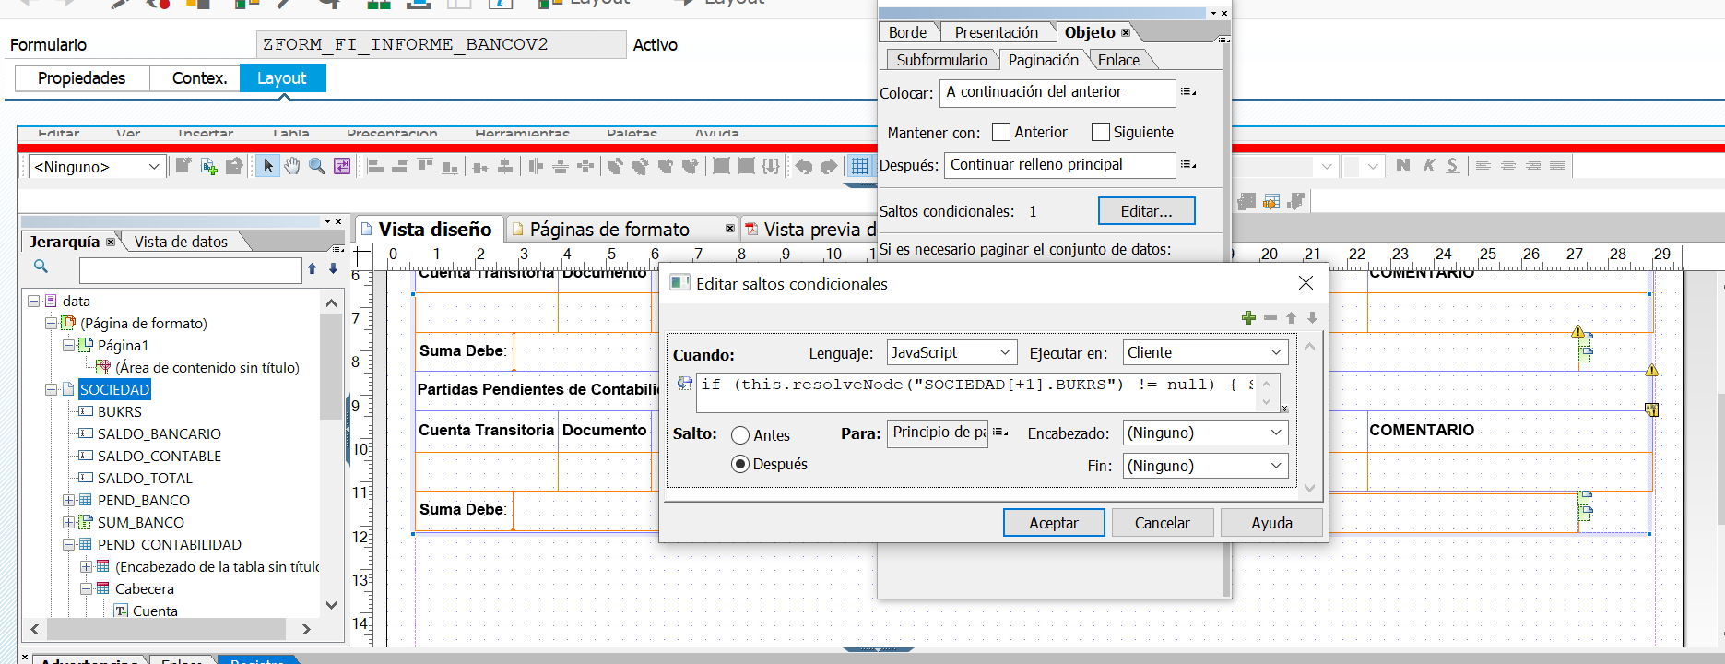

**NOTA:** Si el campo sobre el que se quiere hacer el salto de página está dentro de un subformulario, hay que poner el nombre de dicho subformulario en el código. El programa no lo hace automáticamente, así que tiene que ponerlo el usuario.

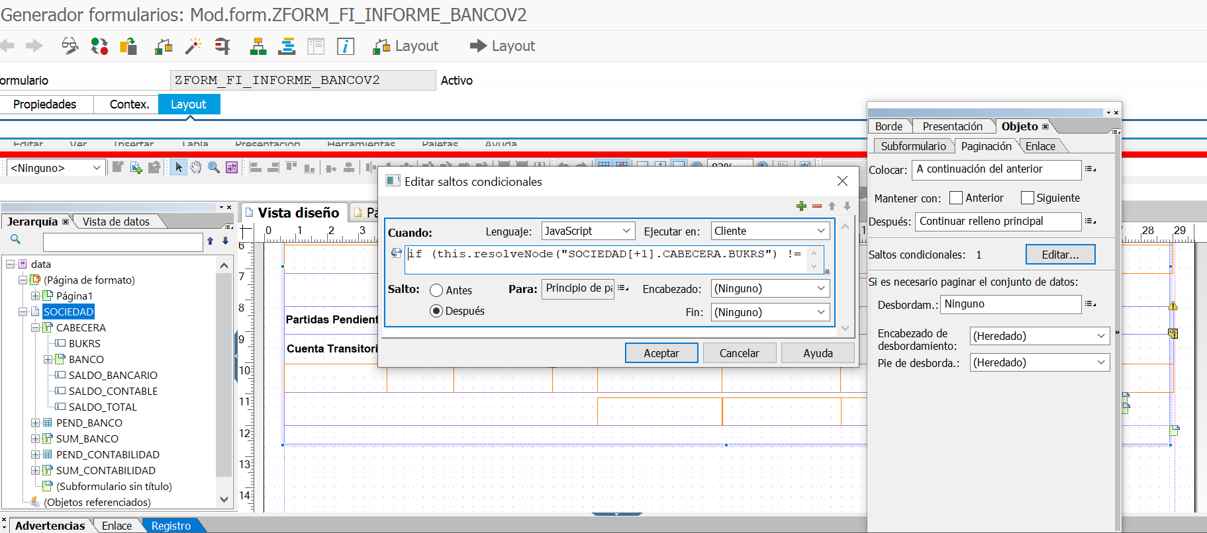

Si se ha realizado bien, el formulario debería hacer un salto de página cada vez que el valor introducido en el salto condicional cambie.

Sociedad 2000

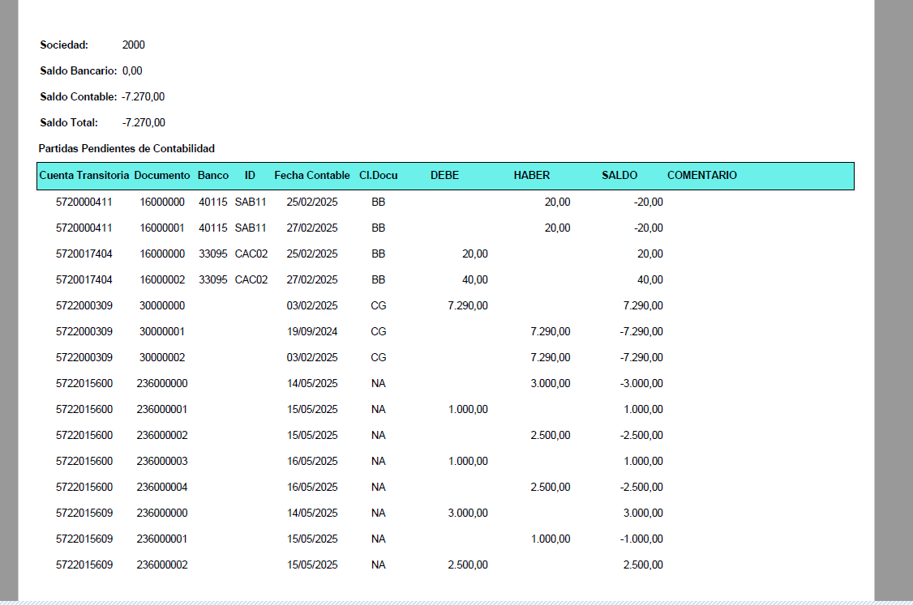

Sociedad 2014

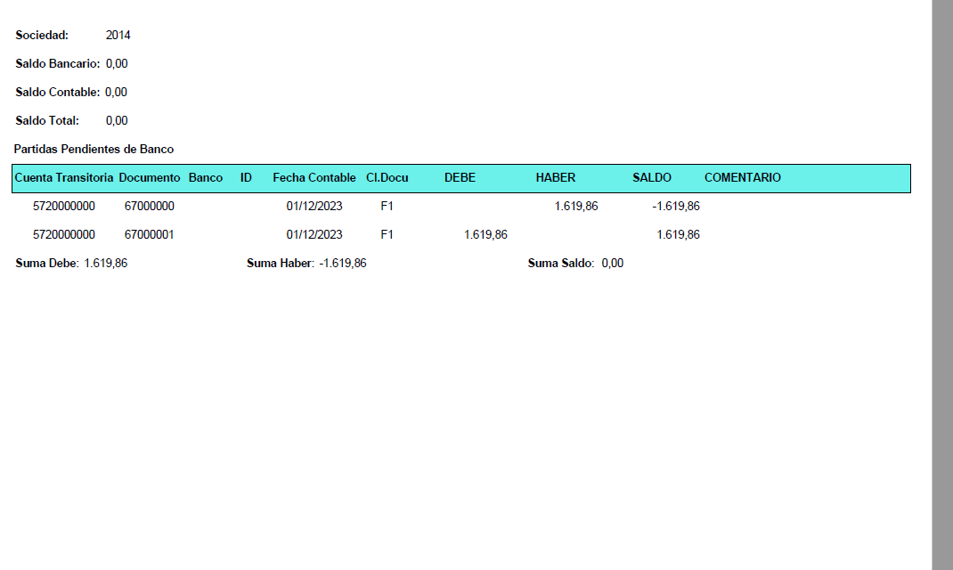

Sociedad 2017

